Цены на квартиры Уфы в подробных цифрах в июне 2018 г. Цена вторичного рынка 59.3 тыс руб\кв.м. в пределах уфимского полуострова - 61.3, как изменения на рынке новостроек влияют на вторичный рынок.
Цена вторичного рынка за первое полугодие 2018 года незначительно изменилась, окончательно завершив длительный тренд на снижение, но в подсегментах активность отличается. Тренды первичного и вторичного рынка со второй половины 2016 года были разнонаправленными, в настоящий момент интересные новостройки становятся дороже, чем квартиры на вторичном рынке в тех же районах, а снижение ипотечных ставок держит спрос на вторичку на высоком уровне. Особые погодные условия этого года, ситуации с выездами из города сделали загородные и пригородные дома неконкурентоспособными в массовом сегменте. Возможно, вторая половина года изменит ситуацию, но в первом полугодии покупатели сконцентрировались на городском жилье в районах с наиболее комфортной городской средой. Что и повлияло на тренд.
Количество объектов в выборке - около 7004 вариантов, объем предложения повысился незначительно, в целом за последние годы жилой фонд Уфы пополнился за счет ввода новостроек, причем преимущественно эконом и комфорт-класса. С ценой представлено большинство объектов. В целом выставлено в экспозицию около 1.5% всего жилого фонда многоквартирных домов. Много квартир выставлено в экспозицию в недавно завершенных строительством, сданных домах, в некоторых недавно массово застраиваемых микрорайонах предлагается такое количество конкурирующих объектов, которое начинает влиять на ликвидность. Это один из минусов инвестирования в новостройки квартальной застройки, где нужно уметь прогнозировать не только рост цены в зависимости от темпа роста стройки, но и от развития микрорайона и инвестиционных покупок, если их особенно стимулирует реклама застройщика.
В обжитых исторических районах, где нет прямой конкуренции находящихся рядом новостроек, типовые квартиры остаются востребованы для покупки в ипотеку, сроки ликвидности их намного короче, при соответствии цены рыночным условиям.
Показатель | Центр | Проспект | З.Роща | Сипайлово | Черниковка | Дема | Инорс | Шакша | Затон | Прочее | Итого
Кол-во многоквартирных домов (от 2 этажей) | 723 | 1238 | 883 | 482 | 1565 | 478 | 251 | 134 | 112 | 168 | 6034
Примерное кол-во квартир | 57840 | 99040 | 70640 | 38560 | 125200 | 38240 | 20080 | 10720 | 8960 | 13440 | 482720
В выборке | 663 | 912 | 1267 | 623 | 887 | 326 | 933 | 487 | 317 | 589 | 7004
Доля, % | 1,15 | 0,92 | 1,79 | 1,62 | 0,71 | 0,85 | 4,65 | 4,54 | 3,54 | 4,38 | 1,45

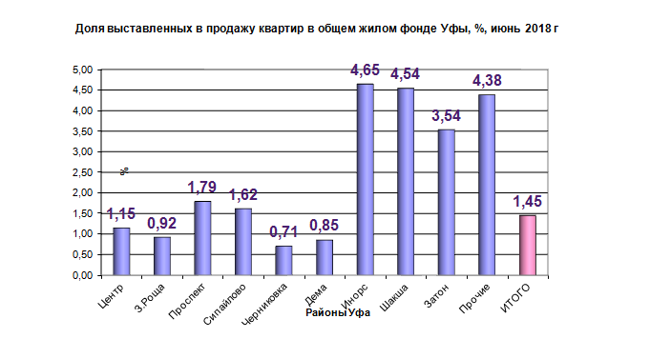

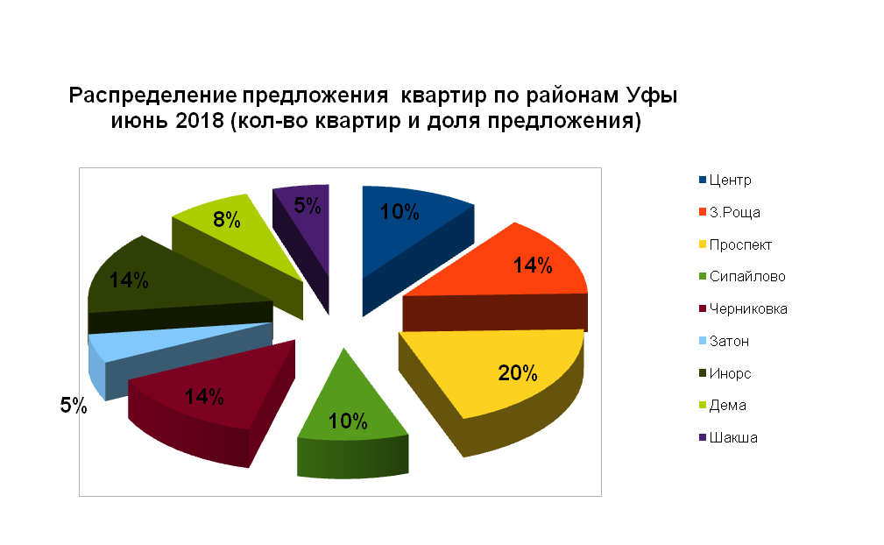 | 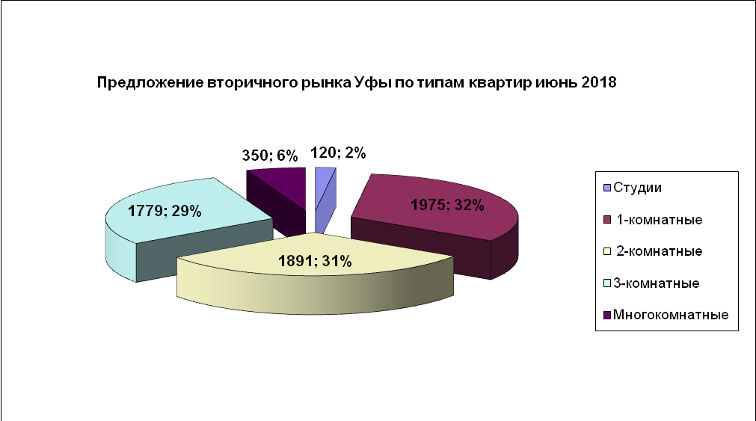
Предложение на середину года представлено по районам города неравномерно, что связано с периодическим выходом на рынок квартир во вновь построенных микрорайонах. Например, прилегающие к Проспекту Октября улицы в направлении ТЦ Планета, Инорс. В силу этого мобильность районов различная, для выбора более комфортной планировки определенного типа надо выбирать определенные районы и т.п. Сейчас выбор покупателя стал немного проще, но как правило для выбора нужной квартиры стоит смотреть не более 10 квартир. Диаграмма выше наглядно показывает, что бОльшая доля предложения сосредоточена в недавно активно застраиваемых районах. Как пример, около 5 лет назад максимальные доли были в Зеленой Роще, где строился Колгуевский, Южный и т.д.
Итоги и выводы. На рынке отмечается достаточная активность, которая немного снижается в праздники, и, вероятно, будет чуть ниже в жарком июле. Активность рынка поддерживается снижающимися ставками по ипотеке. Цена вторичного рынка прекратила снижение в начале 2018 года, к текущему моменту есть небольшой рост в пределах 0,5%, в сегменте самых дешевых квартир ликвидные варианты уходят очень быстро, и у участников рынка есть наблюдение, что в районах с самыми низкими ценами самый дешевый тип квартир (например, хрущевки в Черниковке) подорожал . В то же время относительно дорогие и менее ликвидные типы продолжают немного снижаться для продажи. А средняя цена рынка изменилась незначительно. Доля покупок строящегося жилья после продажи вторичного составляет около 25%. Этот показатель чуть ниже, чем в некоторые предыдущие годы, так как доля чистых инвестиционных покупок новостроек стала ниже, а инвестировать в низ сложнее. Это связано и с налогами, и избытком предложения в районах массовой застройки, которая возникает после их заселения, а также с низкой доходностью аренды жилья в Уфе. Большинство типичных сейчас покупок – это альтернативные сделки, после продажи имеющегося жилья необходимо где-то жить, поэтому не всегда выбор делается в пользу новостройки. В сегменте же новостроек бизнес-класса цены сопоставимы со вторичным рынком, по этой причине часто также выбирается уже готовая квартира на вторичном рынке в хорошее районе.
С учетом всех типов готового жилья цена составила 59.3 (в начале 2018 – 58.5 тыс руб) за кв.м. Начиная с этого выпуска мы также начинаем отдельно считать среднюю цену квадратного метра по территории Уфимского полуострова, то есть исключая несколько отдаленные районы, спорным здесь является включение Инорса в выборку, чтобы отсечь удаленные также с точки зрения транспортной доступности районы, исключены Шакша, Инорс, Дема, Затон. Средняя цена квадратного метра типового жилья в наиболее популярных для проживания и работы районах города без учета указанных выше составляет 61.5 тыс руб за кв.м. Чаще всего это относительно старый фонд типового жилья.
Что может повлиять на активность рынка во втором полугодии 2018 года. Покупатели жилья разделились на предпочитающих по ряду причин новостройки ( в том числе дешевая ипотека, акции, тип жилья), и предпочитающих вторичный рынок (можно сразу жить, нет риска по срокам сдачи, не нужно делать ремонт после сдачи, обжитой район). Это сказывается и на проектах новостроек. Но пока под влиянием разговоров об изменениях в ФЗ№ 214 и возможном росте цен на новостройки, многие спешат купить новостройку. Подобная тенденция продлится и во 2 полугодии 2018, доля покупателей новостроек будет высока, но значительная часть покупателей все равно предпочтет вторичный рынок.
Удерживает активность вторичного рынка и ипотека, которая перешагнула ниже 9%. На вторичном рынке в большинстве банков минимальный первоначальный взнос составляет 15%. Но вторичный рынок сохранит свою долю покупателей, так как за счет массовой застройки города, повторюсь, все больше пополняется готовыми новыми квартирами, где не нужно ждать.
Общий объем предложения на вторичном рынке ГО Уфа без пригородов сельского типа (преимущественно мы учитываем так называемый Уфимский полуостров) составляет около 7004 реальных вариантов, из которых убираются повторы, несуществующие варианты, объявления-приманки) и около 4552 новостроек (типов с ограниченной повторяемостью в объектах, отражающей квартирографию застройщиков)
Общий объем – 371 912 кв.м. на вторичном рынке или 22 054 405 руб.
Средняя цена квартиры 3026 тыс руб почти не изменилась, а то, что это в целом цена двушки, свидетельствует о продаже квартир для проживания, личных целей, средняя площадь квартиры в экспозиции – 53.1 кв.м.

Средняя цена типов квартир (сегодня цифры приводятся без учета элитного жилья и лучших домов бизнес-класса):
Студии менее 29 кв.м. - 69.4 тыс руб/кв.м цена почти не изменилась, это самый ликвидный тип, количество их в жилом фонде меньше чем стандартных квартир.
1-комнатных – 61 тыс. руб./кв.м., небольшой рост на 0.2%. Средняя цена однушки по городу 2 270 000 руб, средняя площадь 37.4кв.м
2-комнатных – 60,1 тыс. руб./кв.м., плюс 0,5%. Средняя цена квартиры 2 860 000 руб, площадь – 50.1 кв.м
3-комнатных – 56.7 тыс. руб./кв.м., плюс, 0.3%. Средняя цена квартиры 3 410 000 руб, площадь – 61.7 кв.м
Многокомнатных– 55.8 тыс. руб./кв.м., без изменений Средняя цена 6 250000 руб, площадь – 91.2 кв.м. Средняя цены кв.м. многокомнатных квартир с учетом всех типов жилья – 71.3 тыс руб/кв.м
Стоит заметить, что основные подсегменты показывают скорее усиление активности, чем реальный рост цен, но интерес к двухкомнатным квартирам пока продолжает являться индикатором покупок для собственного проживания, в частности молодыми семьями, семьями с появляющимися детьми и т.п.
Район | Центр | З.Роща | Проспект | Сипайлово | Черниковка | Затон | Инорс | Дема | Шакша | Прочее | ИТОГО
Средняя цена т.р.\кв.м | 72,2 | 66,1 | 64 | 60,1 | 52,7 | 52 | 55,3 | 52,2 | 46.2 | 46,1 | 59,3
Ср ст-ть квартиры | 5405 | 3997 | 3375 | 3400 | 2590 | 2520 | 2675 | 2555 | 2010 | 2150 | 3160
Студии | 13 | 19 | 23 | 4 | 16 | 9 | 21 | 12 | 12 | 29 | 158
т.р.\кв.м | 85,4 | 75,3 | 68 | 66,9 | 62,3 | 57,9 | 60,1 | 58,6 | 55 | 52 | 69.4
1-комнатных | 173 | 278 | 378 | 191 | 261 | 94 | 280 | 168 | 120 | 223 | 2166
т.р.\кв.м | 76,3 | 72,2 | 66 | 64,1 | 59,5 | 55 | 57,1 | 56,7 | 50,6 | 51,1 | 61
2-комнатных | 220 | 258 | 452 | 204 | 288 | 91 | 245 | 145 | 82 | 143 | 2128
т.р.\кв.м | 75,5 | 69,4 | 64,2 | 61,8 | 58,8 | 52 | 54,3 | 54,3 | 48,9 | 61 | 60,1
3-комнатных | 189 | 245 | 312 | 165 | 267 | 87 | 231 | 133 | 78 | 134 | 1841
т.р.\кв.м | 72 | 62,2 | 61,1 | 58,9 | 54,9 | 47 | 52 | 52 | 47 | 45 | 56,7
Многокомнатных | 68 | 112 | 102 | 59 | 55 | 45 | 156 | 29 | 25 | 60 | 711
т.р.\кв.м | 86,7 | 74 | 58 | 56,3 | 50,2 | 46 | 51 | 49,7 | 44,2 | 41 | 55,8
 | 663 | 912 | 1267 | 623 | 887 | 326 | 933 | 487 | 317 | 589 | 7004

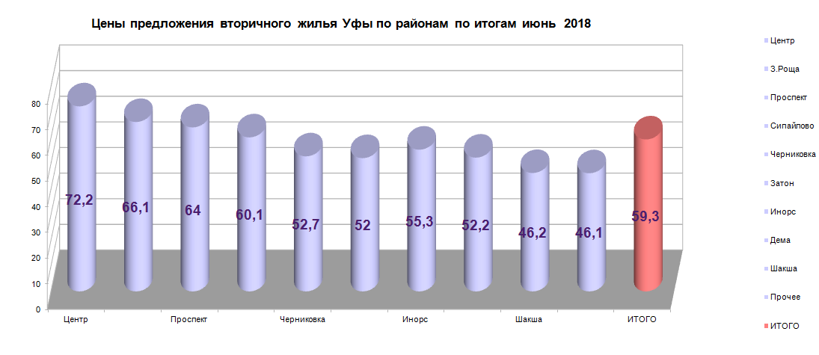
Средняя стоимость элитного жилья составляет около 82.5 руб\кв.м. Небольшие изменения цена пока статистические, так как выборки ограничена, высокой ликвидности сегмент не показывает, состояние и типы ремонтов часто уже не устраивают покупателя стилистически, даже если остаются в хорошем состоянии. Конкурентными для сегмента являются Поэтому для сегмента можно прогнозировать дальнейшее снижение, пусть и медленное. Потенциальные покупатели часто выбирают новостройки в центре на высокой степени готовности. В целях настоящего исследования в сегмент элитного жилья включены дома повышенной комфортности г. Уфы, около 160 домов. Всего в выборке менее 188 элитных квартир в экспозиции. Большинство квартир в Центре больших площадей и с хорошими ремонтами - дешевле 95 тыс руб\кв.м. Максимальная цена кв.м. в сегменте – 175 тыс руб.
Средняя цена элитной квартиры – 10 900 000 руб, площадь – 120.3 кв.м.
Разброс цен на квартиру как объект продажи в целом по рынку – от 810 т.р. (малосемейка в пригороде) до 60 млн. руб. Диапазон цен кв.м – от 21 до 175 тыс руб за кв.м (жилье старого фонда и квартиры в центре города предлагаемые под коммерческую недвижимость). Выставлено на продажу в активную рекламу и СМИ по выборке (для расчета соотношения типов):
1-комнатных – 2166 варианта, доля типа уменьшилась, свидетельствует о сохранении спроса на маленькие квартиры и их ликвидность.
2-комнатных — 2128 шт., подсегмент стабилен, спрос в этом году на двушки выше, чем в прошлом.
3-комнатных — 1841шт., а вот трешек стало больше, продавались в 2017 году они хуже, и средняя цена по подсегменту снизилась сильнее. Многокомнатных – 711 шт тоже стало больше, хотя сегмент новостроек наоборот показывает меньшее предложение такого типа, выравнивая предложение по фонду жилья в целом. Малосемеек и студий до 29 кв.м (не комнаты) – 158 шт
Соотношение количества типов отражает (предвосхищает) возможные развороты тренда, либо изменение его интенсивности. В настоящем случае соотношение типов говорит о низком инвестиционном спросе на небольшие, покупках с семейными целями, в том числе относительно молодыми семьями, что показывает бОльшая динамика продаж двушек..
Диапазоны и средние цены по типам квартир и районам ( по основной доле предложения подсегмента).
Район | Центр | Проспект | З.Роща | Сипайлово | Затон | Инорс | Черниковка | Дема | Шакша
1-комнатная, в т.ч | 2.7- 6 млн.руб. | 2.2 -3.8 | 2.3 - 4.1 | 2.3 - 3.1 | 1.6 - 2.7 | 2.0 - 3.0 | 1.7 - 2.8 | 2.1 - 2.8 | 1.6 - 2.5
типовые | 2.7-3.9 | 2.2 - 3.5 | 2.3-3.0 | 2.3-3.0 |  |  | 1.7-2.4 | 2.1- 2.3
нетиповые | 3.3-6.9 | 2.3-3.9 | 2.9-5.0 | 2.6-3.25 |  |  | 1.9-2.8 | 2.2-2.8
2-комнатная, в т.ч | 3.3- 6 млн.руб. | 2.5- 6.0 | 2.8 - 6.5 | 2.7 - 5.5 | 2.5 - 3.8 | 2.5 - 4.5 | 2.3-4.2 | 2.4-5.8 | 1.9 - 3.0
типовые | 3.3-4.9 | 2.5-4.0 | 2.8-4.5 | 2.7- 3.5 |  |  | 2.3-3.2 | 2.4-2.9
нетиповые | 4.0-6.6 | 3.0-6.0 | 3.2-6.5 | 3.3-5.5 |  |  | 2.8-4.2 | 3.0-5.8
3-комнатная, в т.ч | 4.0 - 10.0 млн.р | 3.2- 8.0 | 3.5-9.0 | 3.5 - 5.5 | 3.4 - 3.8 | 3.2 - 4.1 | 3.0 - 5.0 | 2.7-5.0 | 2.7 - 3.1
типовые | 4.0-7.8 | 3.1-5.3 | 3.3-5.5 | 2.55-4.5 |  |  | 2.7-3.6 | 2.7-3.5
нетиповые | 6.0-10.0 | 4.4-8.0 | 3.8 - 9.0 | 3.8-5.5 |  |  | 3.0-5.0 | 3.5-5.0
Многокомнатные | 6.5 - 26 млн. руб | 5.5 - 17 млн.р | 4.5 - 16.6 млн.р

Средние стоимости типовых квартир (хрущевки, панельки) без дорогого ремонта по районам города
 | Центр | З.Роща | Проспект | Сипайлово | Затон | Инорс | Черниковка | Дема | Шакша | ИТОГО N-комн
1-к типовые | 3 050 | 2 570 | 2 310 | 2 350 | 2 150 | 2 305 | 1 800 | 2 050 | 1 650 | 2 270
2-к типовые | 3540 | 3050 | 2925 | 2900 | 2560 | 2530 | 2430 | 2380 | 2050 | 2860
3-к типовые | 5050 | 3875 | 3570 | 3450 | 3150 | 3250 | 2990 | 2950 | 2430 | 3410
многокомнатные | 6150 | 5250 | 4670 | 3880 | 3460 | 4100 | 3340 | 3360 | 2960 | 4130

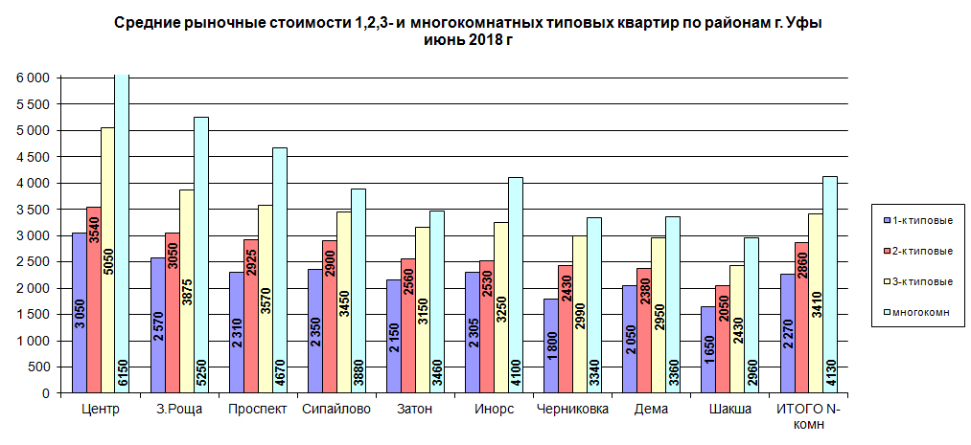
Средние цены по типам квартир в зависимости от типов домов и этажности, структура предложения по типам домов приводятся в сводных таблицах
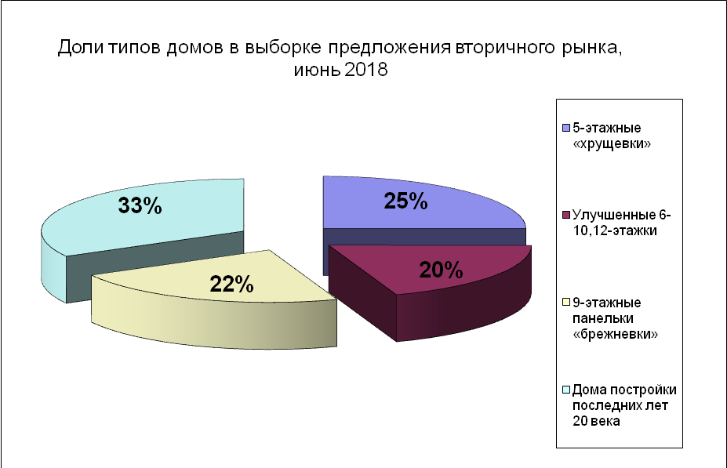
Тип | Стандарт | Улучшенные | Большие | Элитные
1-комнатные: | До 33 кв.м | 34-40 кв.м | 41-47 кв.м | Более 47 кв.м
Всего средняя | 72.1 | 62.2 | 61 | 65.5
Районы дороже | 78.2 | 73.1 | 69 | 79
Районы дешевле | 68.3 | 59 | 54 | 68
Доля, типа всего в выборке | 534 | 998 | 478 | 156
2-комнатные: | До 48 кв.м | 50-62 кв.м | 62-72 кв.м | Более 70 кв.м.
Всего средняя | 64.5 | 65.2 | 59.2 | 78
Районы дороже | 72.8 | 72 | 67 | 81
Районы дешевле | 59 | 55.2 | 52.3 | 62.1
Доля, типа всего в выборке | 854 | 811 | 399 | 64
3-комнатные: | До 63 кв.м | 63-75 кв.м | 75-85 кв.м | Более 85 кв.м
Всего средняя | 62 | 60.2 | 61 | 78
Районы дороже | 68 | 65.1 | 68.9 | 83.9
Районы дешевле | 55.1 | 53.8 | 62.3 | 71.4
Доля, типа всего в выборке | 657 | 758 | 314 | 112

 | Тип | 5-этажные «хрущевки» | Улучшенные 6-10,12-этажки постройки СССР | 9-этажные панельки «брежневки» | Дома постройки последних лет |  | Новые дома последних лет по типам квартир
 | 1-комнатные: Всего средняя | 73 | 65.3 | 69 | 71.2 |  | До 35 кв.м
 | Районы дороже | 73.8 | 68 | 77 | 75 |  | 77
 | Районы дешевле | 66.4 | 65.2 | 63.8 | 62 |  | Более 35 кв.м
 | Доля, типа всего в выборке | 563 | 356 | 423 | 824 |  | 75.6
 | 2-комнатные: Всего средняя | 64.9 | 65.7 | 63.3 | 67.1 |  | До 55 кв.м.
 | Районы дороже | 72.2 | 73 | 73.3 | 71.4 |  | 74
 | Районы дешевле | 61.7 | 62.2 | 62.3 | 61 |  | Более 55 кв.м
 | Доля, типа всего в выборке | 589 | 323 | 498 | 718 |  | 64.7
 | 3-комнатные: Всего средняя | 59.7 | 59 | 60.2 | 64.3 |  | До 65 кв.м
 | Районы дороже | 67.8 | 69 | 72.4 | 78.8 |  | 74.2
 | Районы дешевле | 58 | 57.8 | 58.8 | 55.3 |  | Более 65 кв.м
 | Доля, типа всего в выборке | 355 | 550 | 487 | 449 |  | 68.2
 | 4-комнатные: Всего средняя | 54.3 | 58.1 | 55.1 | 59.7
 | Доля, типа всего в выборке | 166 | 78 | 89 | 214
 | ИТОГО средняя цена типа | 59.5 | 58 | 58 | 64
 | Районы дороже/кол-во | 72 | 71.6 | 69.7 | 74.3
 | Районы дешевле/кол-во | 57 | 58.7 | 60 | 54.7
 | Доля, типа всего в выборке | 1673 | 1307 | 1497 | 2205
 | Тип | 5-этажные «хрущевки» | Улучшенные 6-10,12-этажки | 9-этажные панельки «брежневки» | Дома постройки последних лет 20 века |  | Новые дома последних лет по типам квартир
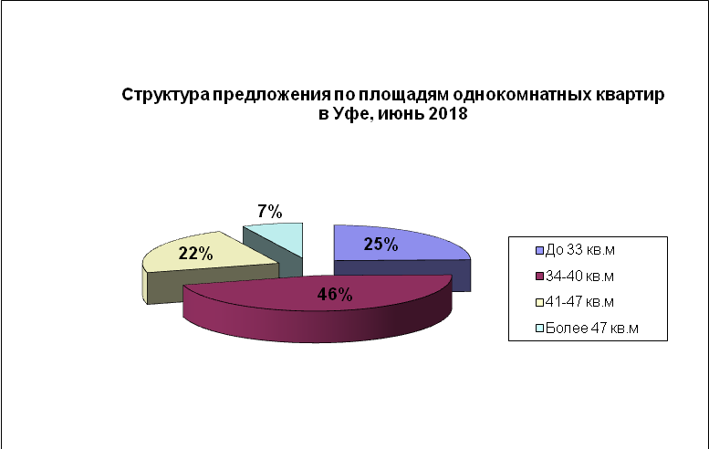 |  |  |  |  |  | 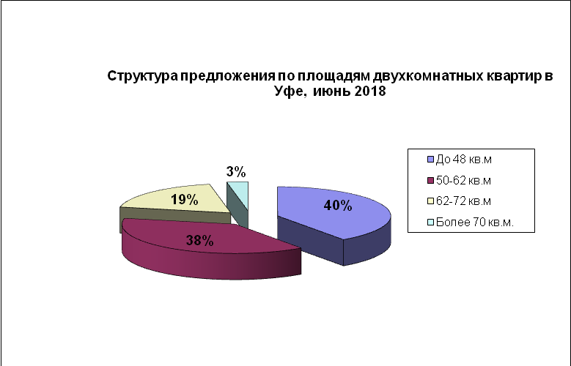
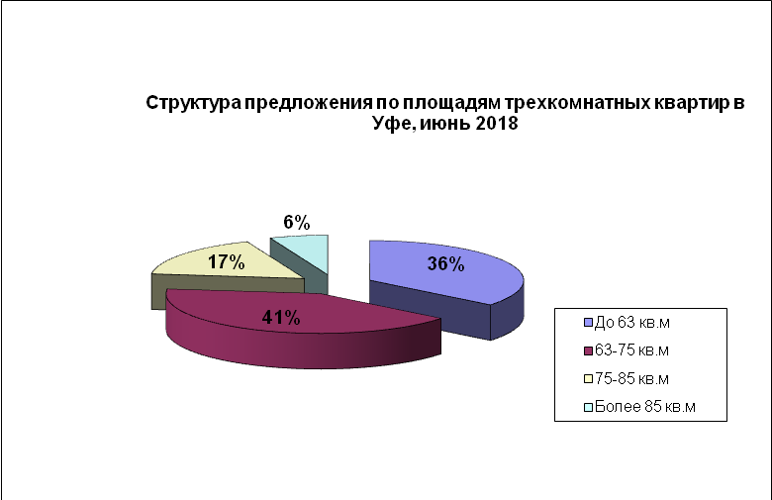 |  |  |  |  |  | 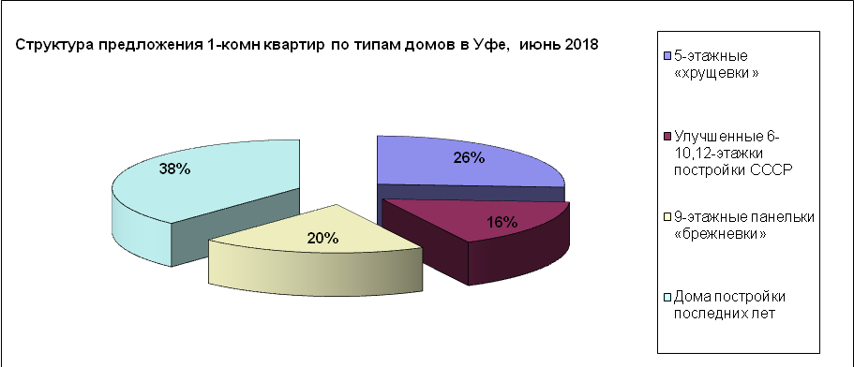
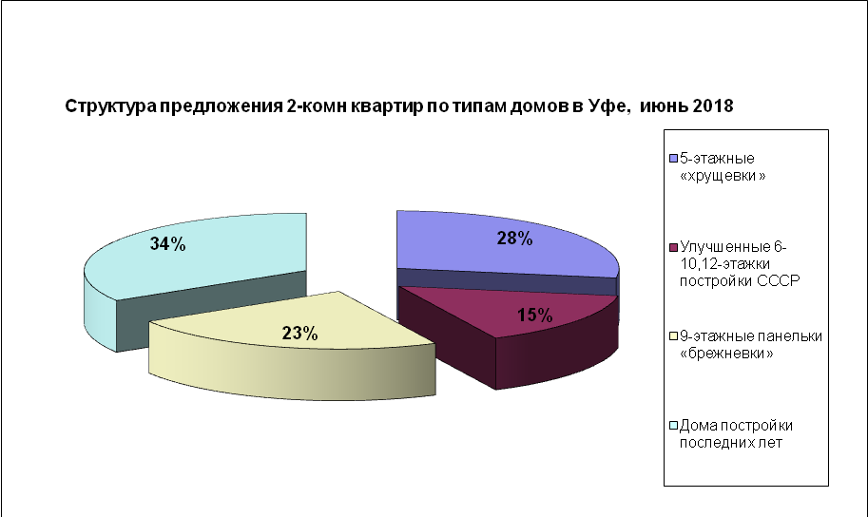 |  |  |  |  |  | 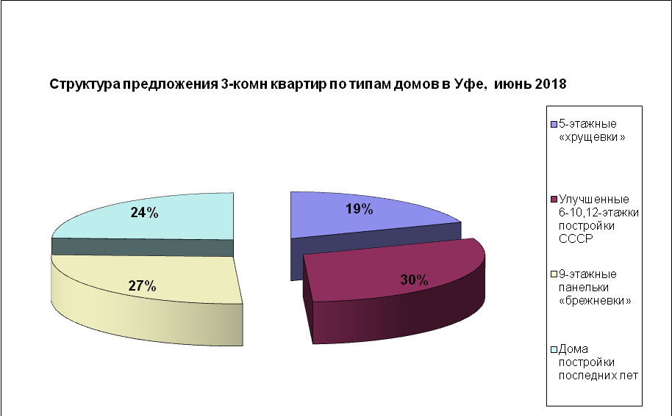

Реальный технический прогноз рынка демонстрирует график ниже. В среднесрочном периоде технический прогноз рынка показывает сохранение текущего тренда на небольшое колебание цены, но долгосрочный тренд не подтверждает пока значительного роста в прогнозе.
Тренды:
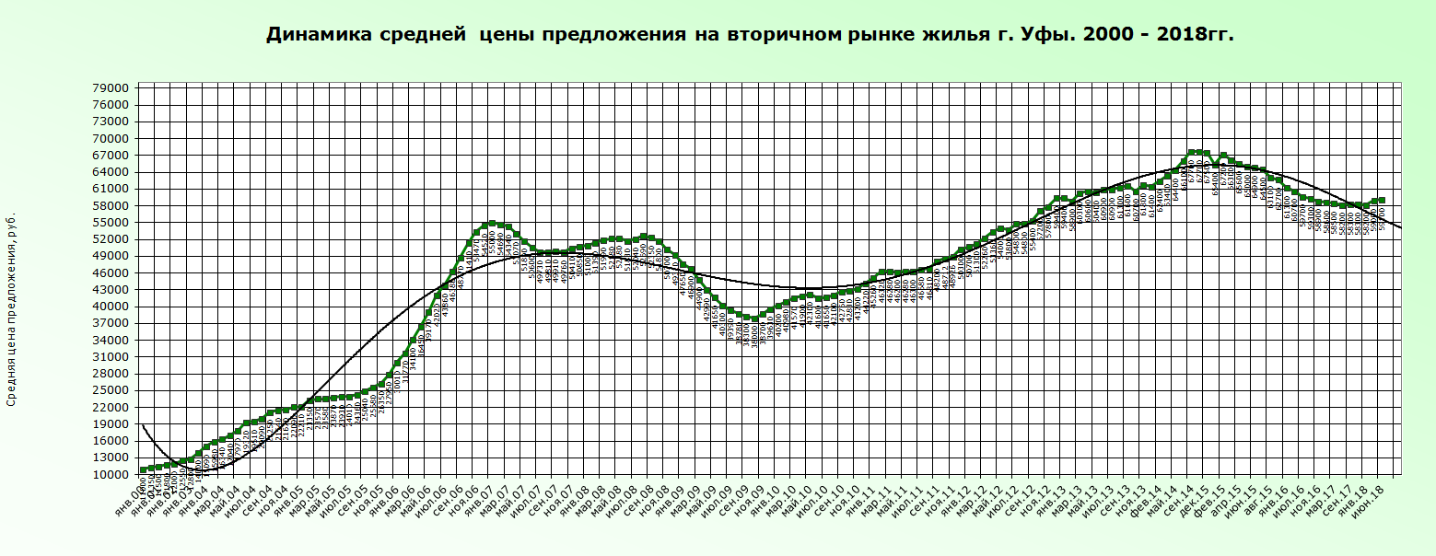

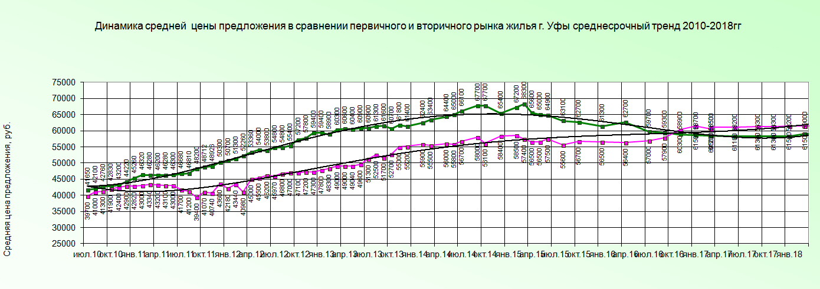

Индексы цен доступны всегда на главной нашего сайта по ссылке рядом с колонкой главных новостей.

Источник размещения и автор методики: Андреева Елена, ген. директор, аналитик, независимый эксперт
Сеть Агентств Недвижимости «ЭКСПЕРТ»
Перепечатки, копирование и ссылки на итоги исследования допускаются только с указанием автора и источника публикации:
Сеть Агентств Недвижимости «ЭКСПЕРТ», www.expert-russia.ru, (347)299-14-14
e-mail: expert-russia@mail.ru

